**教育信息技术中心第3周通知**

**一、中小幼信息化分管领导视频会议通知**

**时间：**3月3日下午1:30

**内容：** 1、上学期工作回顾

2、新学期工作布置

3、学校交流（曙光中学、洪庙小学、树园幼儿园）

4、领导讲话

**对象：**中小幼信息化分管领导 **平辉**

**备注：**交流学校信息化分管领导请至教育学院主会场（2号楼3楼录播室），其他学校分管领导在学校专用会议室参会。视频会议会议号：179199142， 请各分会场3月3日下午12:30上线，13:30正式开始。

**二、关于2022年奉贤区教育信息化实践项目申报的通知**

各中小学校、幼儿园：**平辉**

为了深入贯彻执行《奉贤区教育局关于推进教育信息化工作的实施意见》以及《新成长教育行动纲领》，遵循应用驱动和机制创新的基本思路，加强信息技术与教育教学的融合创新，助力奉贤新成长教育。为鼓励信息技术面向教育教学一线的创新应用，提升区域基层学校教育信息化应用水平，决定组织申报2022年教育信息化实践项目（以下简称“项目”）。现将申报工作的有关事项通知如下：

一、研究要求

项目以数字化环境下教与学方式改革为重点，促进信息技术与课堂教学的深度融合，探索以教材数字化、课程资源化、教学个性化、教研协作化、环境虚拟化、学习自主化为特征的信息技术应用研究，切实推动信息技术面向学校教学一线的深入应用。

详见附件1：《2022年奉贤区教育信息化项目指南》。

二、申报与遴选

1、项目采取申报制。项目分别设立重点实践项目和一般实践项目。项目完成期限自立项批准起一般为两年。

2、本项目申报对象为中小学校、幼儿园，项目负责人原则上应为校（园）长或信息化分管领导。

3、项目申报与遴选按照《奉贤区教育信息化项目管理工作意见(试行稿)》规定要求和程序进行（详见附件2）。

4、项目申报采取网上申报方式，具体操作详见附件3。申请书电子稿请发至邮箱：13641702938@163.com。

5、项目申请上报截至日期：2022年3月31日。如有疑问请联系朱勤老师（13641702938）。

三、项目经费

立项的信息化实践项目为实践研究项目，如产生相关费用，由申请单位自行解决。

上海市奉贤区教育学院教育信息技术中心

2022年2月23日

附件1：《2022年奉贤区教育信息化项目指南》

**2022年奉贤区教育信息化实践项目指南**

1. 教育云平台的实践应用（学校空间、教师空间、学生空间）
2. 云课堂的实践应用
3. 智慧课堂的实践与应用
4. “微视频”在教学中的有效应用
5. 学习分析系统的实践与应用
6. 学生综合素质评价的实践与应用
7. 基于信息化背景提升教师专业发展的实践与应用
8. 视频技术支持下的教师教学行为研究
9. 视频技术支持下的学生学习行为研究
10. 3D打印技术在培养学生创新能力方面的实践应用
11. 基于网络的校本（或跨校）课程建设与应用
12. 基于网络的校际（或资源联盟体）合作实践
13. 基于网络的校本研修实践
14. 基于网络的家校互动实践
15. 无线网络环境下的教育创新实践
16. 基于信息技术的图书馆建设与应用
17. 数据分析在教育教学中的应用

18、基于AR、VR的教学资源创建与教学实践研究

19、基于智能机器人的创新实验室应用

20、提升教师信息安全素养的实践研究

21、人工智能课程的学习活动设计

22、推进教育新基建，打造教育数字化发展新环境的实践研究

23、推进教育评估数字化，开展数据驱动的教育综合评价的实践与应用

24、打造教育数字基座，赋能教育的实践与应用

25、推进教育管理业务流程再造，提升教育治理服务能力的实践与应用

26、上海微校平台（大规模智慧学习平台）优质资源的创新应用

本指南仅提出了教育信息化应用推进的方向，各学校可根据教育发展和学校实际进行分解和细化，亦可根据自己工作中遇到的实际问题、研究兴趣和研究基础自行确定项目名称和相关内容。

附件2：

**奉贤区教育信息化实践项目管理工作意见**

(试行稿)

为了进一步落实“以信息技术促进学校发展，以信息技术促进教师发展，以信息技术促进学生发展”的信息化建设方针，提高区域信息化整体水平，规范区域信息化管理工作，调动学校积极开展教育信息化项目建设与应用的积极性、创造性，特制定本规定。

* 1. **信息化项目申请**

1. 根据区域教育发展实际，区教育信息技术中心每年颁布《奉贤区教育信息化项目指南》。
2. 各基层学校参考《奉贤区教育信息化项目指南》，确立适合本校实施的信息化项目，完善信息化项目设计，填写《奉贤区教育信息化实践项目申请书》并上报区教育信息技术中心。每所学校限报一项。
3. 申报立项的信息化实践项目尚未完成的学校，不得申报新信息化实践项目。
4. 每项信息化实践项目限报负责人一名，项目组成员一般不超过12名。
5. 区教育信息技术中心对上报的信息化实践项目申请学校资格及信息化实践项目设计进行审核，符合申报资格的信息化实践项目方可进入立项评审程序。
   1. **信息化项目立项评审**
6. 区教育信息技术中心组织评审人员对符合申报条件的信息化实践项目进行评审，确定当年度重点信息化实践项目和一般信息化实践项目并报教育局审批。
7. 经教育局审批的重点信息化实践项目和一般信息化实践项目将在奉贤教育网上进行公示。
   1. **信息化项目实施论证与中期检查**
8. 区教育信息技术中心组织开展重点信息化实践项目和一般信息化实践项目的实施论证活动。
9. 区教育信息技术中心组织信息化实践项目中期检查活动，了解信息化实践项目实施进展情况，同时根据需要对有关信息化实践项目进行不定期抽查。各信息化实践项目组应密切配合，积极接受检查，做好中期总结，填写《教育信息化实践项目中期检查表》。
10. 批准立项的信息化实践项目，在实施过程中要求修改实施内容、进度、技术指标和变更研究人员，必须提出书面报告，报区教育信息技术中心审批。未报告或已报告而未经批准的各信息化实践项目组不得随意自行修改或变更实施方案。
    1. **信息化项目成果鉴定**
11. 信息化实践项目实施终结时，信息化实践项目负责人应整理好相关研究资料，填写《奉贤区教育信息化实践项目成果鉴定申请表》，向区教育信息技术中心提出鉴定申请。
12. 区教育信息技术中心组织信息化项目成果鉴定活动。各学校应根据活动要求做好相关工作，并及时将信息化项目实施材料整理存档、上交。
13. 通过鉴定的信息化实践项目，区教育信息技术中心将发放鉴定证书。
14. 未通过鉴定的信息化实践项目，学校根据鉴定组意见做好资料补充、报告修改等工作后，可申请再次鉴定。
15. 因故需要延期的信息化实践项目，项目负责人必须在原实施计划结束前1个月提出申请报告，报区教育信息技术中心审批。每个信息化实践项目只能申请延期一次，且延期时间不超过一年。
    1. **信息化项目成果推广**
16. 区教育信息技术中心每三年组织一次优秀信息化实践项目评比活动。
17. 区教育发展研究室通过《奉贤教育》、信息化论坛、信息化工作现场会等形式，推广优秀信息化项目。
    1. **奖励与处罚**
18. 未能按计划完成的信息化实践项目，将视情况取消信息化实践项目。
19. 对在信息化项目实施工作中弄虚作假者，将视其情况对相关人员给予批评教育、取消信息化项目、取消相关荣誉。
20. 被取消信息化实践项目的学校，三年内不得申报信息化实践项目。

奉贤区教育局

附件3：信息化实践项目网上申报操作手册

1、打开网址（http://222.72.139.238:8880/login），输入用户名密码（用户名为中文学校名称，密码为123456），点击登录

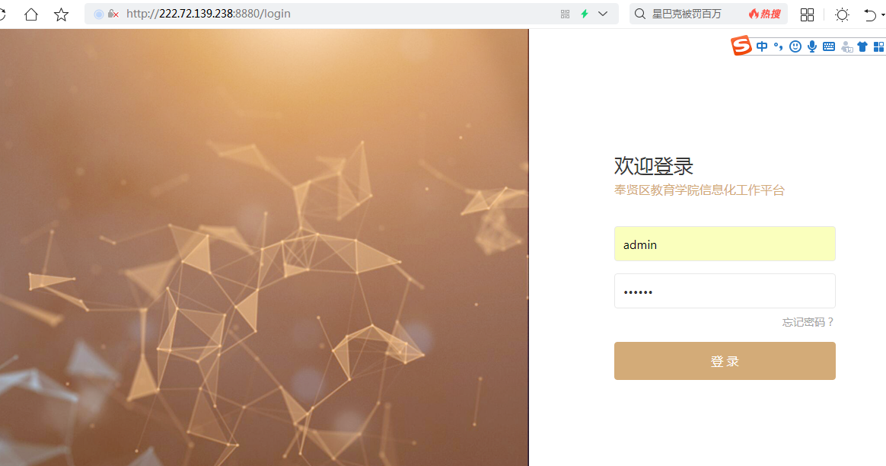

2、用户登录成功，首页如下图。此时登录完成。

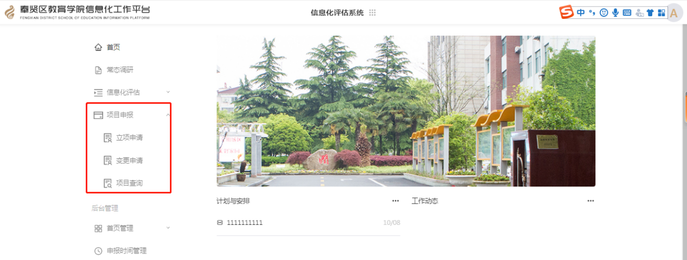

3、点击项目申报--立项申请，可以查看本校正在进行中的立项申请或者已经结项的项目申报。

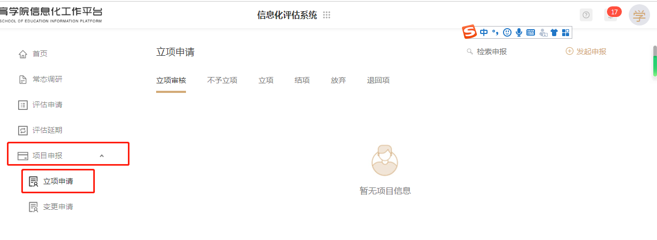

4、点击发起申报，学校方可以发起本年度的项目申报，填写项目申报相关信息，上传项目申请书。

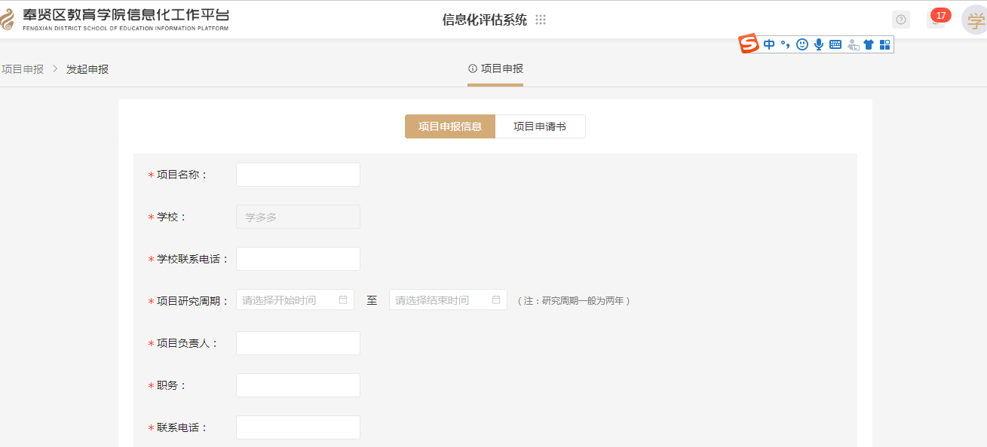

5、填写完信息后，点击提交申请，立项申请提交成功。

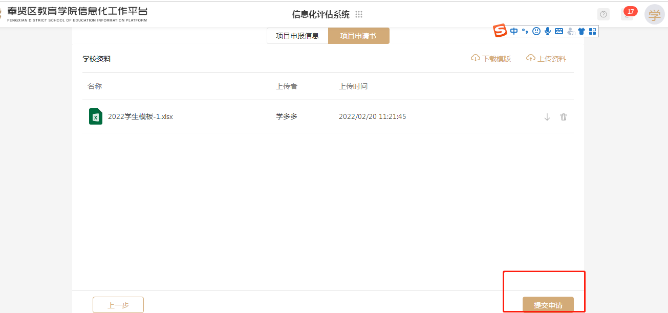

6、学校方可以在立项审核中查看申请，也可以操作变更申请

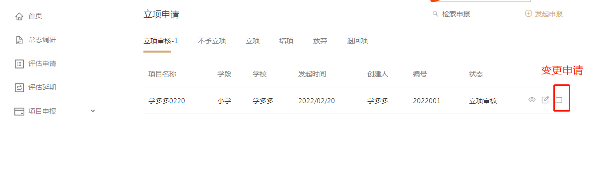

7、点击变更申请，可以变更项目负责人，也可以延期项目完成时间或者终止研究。填写完相关信息后，提交等待管理员审核即可。

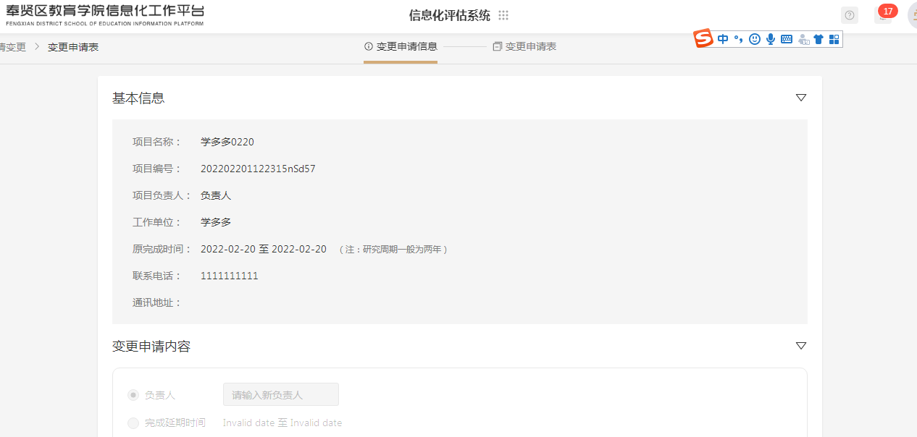

8、提交的申请审核完毕后，可以通过系统消息查看结果

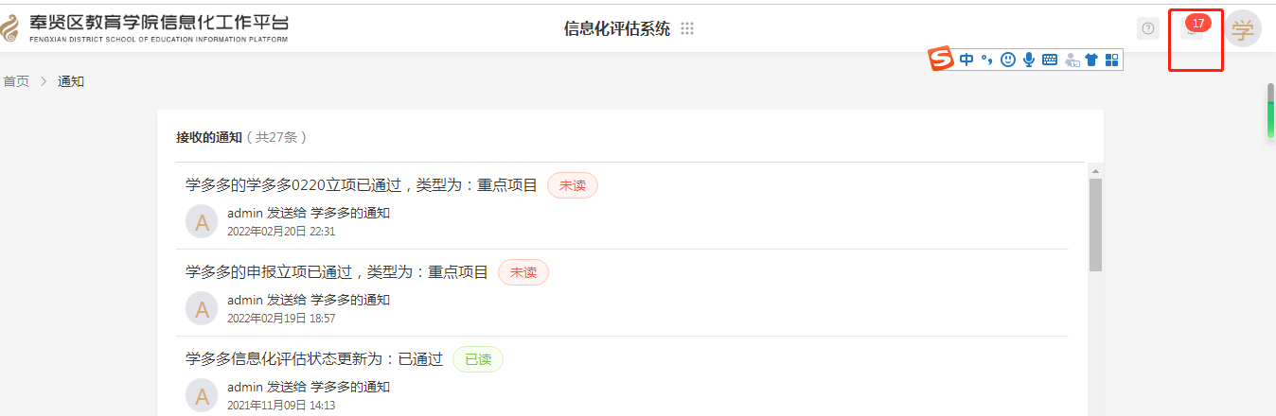

9、立项审核通过后，学校可以点击立项--选择项目，上传开题报告、中期报告和过程性资料等信息

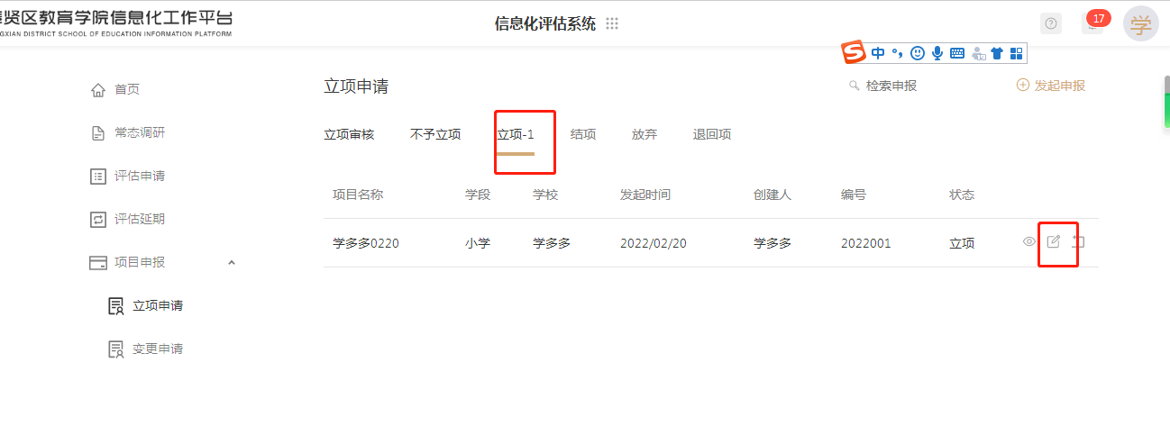

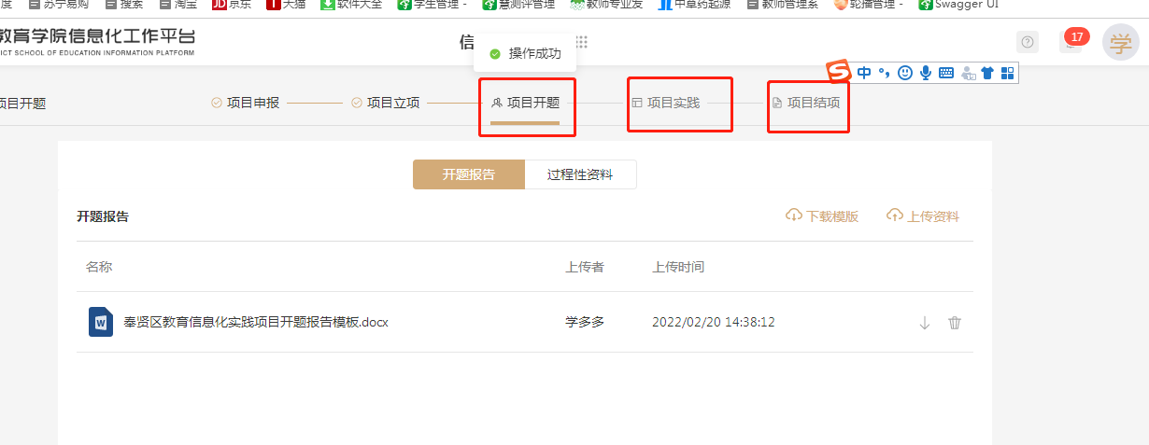

10、项目到了结题环节时，学校方需要上传项目成果鉴定表，输入项目成果简介，点击申请后上传结项报告

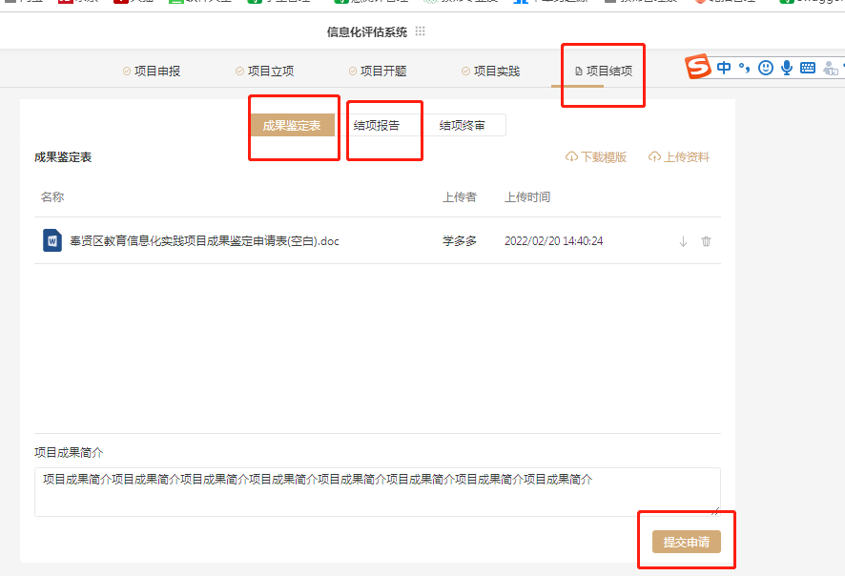

11、项目结项审核结束后，学校可以通过系统消息查看是否通过。通过的话，在项目结项模块里会有一个项目鉴定证书。也可以导出所有文件，即可下载包含项目所有文档资料的压缩包。

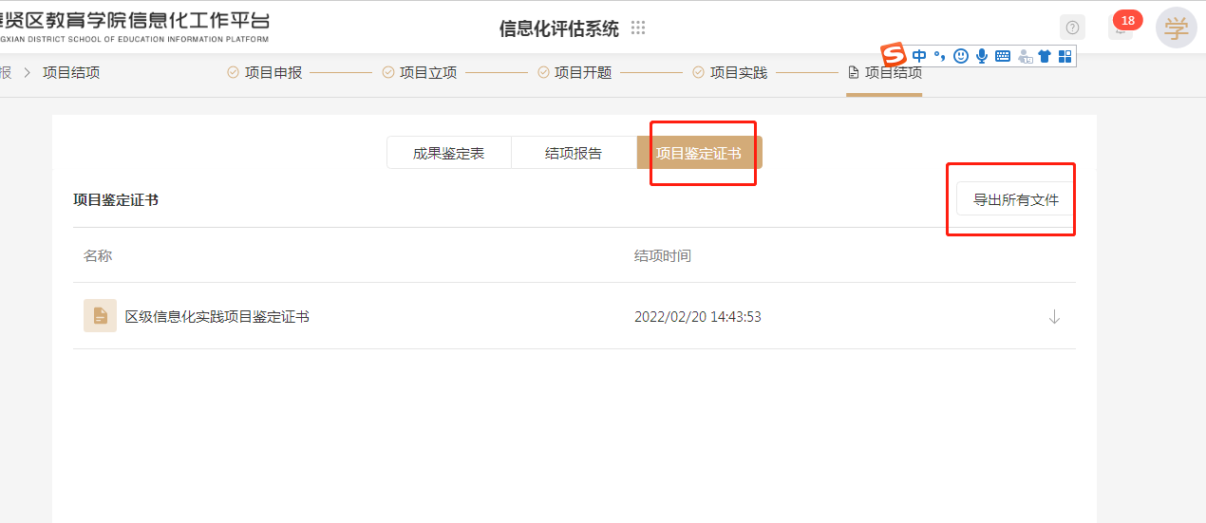

**三、关于区级信息化鉴定的通知**

各项目学校：**奚安**

区教育信息技术中心将于2022年3月中旬开展区级信息化项目鉴定工作，请以下项目学校做好相关准备工作。

1. 项目鉴定报告（WORD文档）
2. 奉贤区教育信息化项目成果鉴定表（附后）
3. 奉贤区教育信息化项目实施主要活动一览表（附后）

以上资料请以学校命名的压缩文件上传至“ftp://ftp.fxedu.cn/教育学院/信息中心/信息化项目成果鉴定申请/”文件夹中，截止时间：2022年3月12日。具体鉴定时间另行通知。

|  |  |  |  |  |  |
| --- | --- | --- | --- | --- | --- |
| **项目编号** | **单位** | **负责人** | **项目名称** | **立项时间** | **项目类型** |
| 2018009 | 奉城第一小学 | 乔流英 | 基于新型互动黑板的智慧课堂建构 | 2018/06 | 一般项目 |
| 2018015 | 教育学院 | 吴慧强 | 基于智慧云平台的录播系统应用的实践与应用 | 2018/06 | 一般项目 |
| 2019004 | 教育学院 | 钱筱雪 | 奉贤区智慧教育云课堂平台的建设与应用 | 2019/05 | 重点项目 |
| 2019005 | 头桥小学 | 孙美红 | 基于自然学科数字化资源的智慧课堂建设与应用 | 2019/05 | 一般项目 |
| 2019009 | 奉城第二中学 | 陈培东 | 基于STEM的人工智能主题式探究学习 | 2019/05 | 一般项目 |
| 2019010 | 金水苑中学 | 邵亚华 | 3D打印技术在培养学生创新能力方面的实践应用 | 2019/05 | 一般项目 |
| 2020001 | 汇贤中学 | 余雪梅 | 大数据背景下的精准化教学的实践研究 | 2020/06 | 重点项目 |
| **2020002** | **实验小学** | **奚 安** | **应用“钉钉”软件进行家校联动的实践研究** | **2020/06** | **重点项目** |
| 2020004 | 肇文学校 | 顾忠清 | 肇文学校学生综合素质评价平台“石榴银行”的实践与应用 | 2020/06 | 重点项目 |
| 2020005 | 解放路幼儿园 | 顾春华 | 幼儿园保教智能化管理平台运用的实践研究 | 2020/06 | 重点项目 |
| 2020006 | 金水苑幼儿园 | 陶丽维 | 运用3D打印笔培养幼儿创新意识的实践研究 | 2020/06 | 重点项目 |
| 2020012 | 尚同中学 | 屠长江 | 基于“云课堂”项目的教学研究模式探索 | 2020/06 | 一般项目 |
| 2020015 | 古华幼儿园 | 吴 英 | 信息化背景下的幼儿绘本阅读活动的实践研究 | 2020/06 | 一般项目 |
| 2020017 | 江海幼儿园 | 徐雪妹 | 微视频在幼儿园专用活动室的运用 | 2020/06 | 一般项目 |
| 2020018 | 金阳幼儿园 | 褚 烨 | 视频技术支持下幼儿园编织活动的实践研究 | 2020/06 | 一般项目 |
| 2020019 | 四团幼儿园 | 陈 叶 | “快乐瓶玩”微课的实践研究 | 2020/06 | 一般项目 |
| 2020020 | 满天星幼儿园 | 戴 洁 | 利用点读笔优化个别化学习活动的实践研究 | 2020/06 | 一般项目 |
| 2020021 | 桃花源幼儿园 | 张慧纬 | 利用教育云平台开展随迁子女亲子沟通指导的实践应用 | 2020/06 | 一般项目 |
| 2020022 | 金汇幼儿园 | 蒋玲英 | 信息技术支持下开展幼儿生活教育的实践研究 | 2020/06 | 一般项目 |

备注：如项目负责人有更改，请及时告知信息中心朱勤老师（13641702938）

教育信息技术中心

2022.2.23